Compte-rendu : Comité Directeur du 13 mai 2019

Date de création | 22 Mai 2019
Auteurs | Nathalie Charbonneau
Approbateur | Michel Ménager

Ordre du jour :
1 – Infos du Président
2 – Point administratif et RH (MAD, tarifs mutations 19-20 et point RH)
3 – Infos coordinatrice et technique (stages, technique)
4 – Pôle Technique (Ping Sarthe Académie)
5 – Pôle Développement (priorités 2019-2020)
6 – Pôle Finance (tarifs 2019-2020, budget)
7 – Pôle Compétition (modification règlement, calendrier 2019-2020)
8 – Tour des pôles (Championnat de France)

Présents : B. BODEREAU, F. BUREAU, JC. FOUCRIT, P. GAUDEMER, E. MARZIN, A. PIRON, M. MENAGER, P. CHATEAU, T. BIGNON, C. LEROY, J.GUY, B. GAUSSERAN, M. PREZELIN, M. VIGNERON, JM PLARD, F. HERVE, S. BRARD.
Excusés : V. LOPEZ, H. FILLEUL, D. HAMONIC, O. MODAT, P. MAHUET.
Invités : N. CHARBONNEAU, K. TRECUL, G. TESSIER, C LEROUX, S.GRAICHI, C DESPERT.
Absent : ,

Point 1 : Infos du Président

Infos FFTT :
- AG le 18 mai 2019 (Emmanuel recevra la médaille d’or du mérite fédéral)
- Conseil Fédéral :
- Etat des lieux sur la gouvernance. Toujours aussi complexe
- CNDS : 28 fédérations, en plus du CNOSF, ont été retenues par l’Agence Nationale du sport et auront la gestion de l’enveloppe CNDS part territoriale. Ce n’est pas le cas pour la FFTT qui a préféré attendre que les modalités de fonctionnement soient bien définies pour adopter ce dispositif. (2 000 000 € pour le tennis de table seront à distribuer pour 2020)
- La finalisation du projet de développement fédéral est reportée.
- L’ancien Président de l’ITTF Adam SHARARA suspendu 4 ans.
- Finances : excédent 350 000 €. Les charges sont maîtrisées. Le bilan de la coupe du monde est équilibré avec un bénéfice d’environ 37 000 € (sous réserves d’autres informations).
- DTN : convention d’objectif revue (baisse estimée à 70 000 €).
- Rencontres objectifs 2024 : en fonction des résultats sur la très haute performance.
- 3 candidats au poste de coach de l’équipe de France féminine
- Arrêt de carrière de Carole GRUNDISCH et non habilitation pour Yuan Jia Nan
- La gestion des médailles du mérite fédéral serait attribuée aux Ligues
- Formation Animateur Ping Santé à St-Denis du 3 au 5 mai. David LELIEVRE y participera.
- Championnat de France des Régions 2020 à AUCH, les ligues doivent engager 3 équipes au minimum.
- Pro A messieurs : projet de Play off pour 2020/202
- Championnat de France seniors 2020, l’organisateur, Belfort, s’est désengagé.
- Stéphanie LELOUP intègre la commission sportive fédérale
- Vote sur la distinction « Dirigeant(e) de l’année » le dimanche 14 avril

- Réforme de la gouvernance
​ - Lettre du président de la FFTT
- Contexte actuel connu :
Nouvelle gouvernance du sport (lois à venir)
Agence nationale du sport
CNDS instruit par les fédérations
Conférence régionale du sport
Quid des Conseillers Techniques Sportifs ?
Quid du Ministère des Sports ?
Retrait de l’Etat
Concurrence des sports fun et extrême
-La FFTT de demain réforme Administrative et Financière
Base de travail pour le séminaire du 12 janvier 2019
− Synthèse du séminaire du conseil fédéral du 12 Janvier 2019
Pistes proposées de gouvernance Comités – Ligues – Fédération
Missions et domaines de compétences d'un comité : Les comités départementaux ont pour mission de développer et de promouvoir la pratique du tennis de table sur leur territoire et d'accompagner la structuration des clubs. En assurant des relations de proximité avec les dirigeants de clubs et l'ensemble des partenaires, ils mènent des actions de recrutement, de promotion et d'animation pour tous les pratiquants, licenciés ou non, et le grand public. Ils collaborent avec la ligue dans différentes commissions régionales.

2- Evolution du Championnat Féminin​
La FTTT a initié en janvier 2019 la création d’un groupe de travail composé d’un référent par région, chargé de réfléchir à une possible réforme du championnat par équipes féminin pour la saison 2020/2021.
- Un constat :
30% des équipes féminines jouent au niveau national
25% des féminines, qui ont une licence compétition, jouent dans ce championnat.
Cela entraine une hétérogénéité importante en termes de niveau de jeu, de longs déplacements et un coût élevé pour les clubs et les joueuses.
-Lancement d’actions : Enquêtes à destination des féminines
Diagnostic territorial pour mieux appréhender la répartition des équipes féminines dans la métropole
Ce travail permettra de faire des simulations en fonction de différents scénarios envisagés pour la réforme du championnat féminin, comme la réduction du nombre d’équipes, du nombre de joueuses par équipes et de l’aspect économique qui en découle. Le travail est en cours, les premiers résultats sont attendus pour la fin de la saison sportive.

En parallèle de ce travail réflexif sur les féminines compétitrices, un autre doit être entrepris pour la saison prochaine sur le développement plus large de la pratique. Puisqu’en attirant de nouvelles joueuses, on augmentera le nombre de féminines, qui pratiquent notre sport.
Infos Ligue (Conseil de Ligue 13 avril 2019) :
- Une réunion s’est tenue le mercredi 10 avril avec la région des Pays de la Loire et le DTN sur la représentation et la collaboration des Pôles France et Espoirs à Nantes. En attente du nouveau CREPS (septembre 2021)
- Un entretien a eu lieu au CREPS avec le DTN dans la foulée. Renouvellement de la convention pour Gaël (6 000 €) qui débutera en mai 2019.
- Christian BONNEAU assistait à l’AG du CROS au cours de laquelle Anne CORDIER a été élue Présidente. Françoise DREYER a été élue au Comité directeur.
- Point financier
- Résultat 2018 :
Baisse des subventions, baisse des charges qui se traduit par des économies réalisées par les responsables de commissions mais aussi par des actions non réalisées.
Une dotation aux provisions pour pérennisation de l’emploi de 19 000 € et le PEC pour
20 000 €.
Le Budget 2019 est adressé aux membres du Conseil de Ligue avec le Budget 2020 et les tarifs 2019-2020 pour vote.
-Prévisionnel 2019 ajusté et prévisionnel 2020 + tarifs 2019-2020 (Pour la Ligue, augmentation uniquement de la part sur les ré-affiliations).
• Le financement du poste de Gaël, en ce qui concerne l’année civile 2019, devrait être pourvu (FFTT, CREPS, provision 2019 et prorata de la provision 2018)

- Aides aux organisations 2019-2020
Pour la saison 2019-2020, l’aide porterait sur la prise en charge par la Ligue d’un tiers des arbitres sur les 2 tours de critérium fédéral zone, Elite et Jeunes.
a) favorable à l’aide aux tours de zone en général : 11 pour - 1 contre - 1 abstention
b) Favorable à la même prise en charge pour Elite et Jeunes : 10 pour - 2 contres - 1 abstention
Cette prise en charge est adoptée à la majorité (tableau en annexe)

- Procédure pour les organisations des compétitions régionales et Zone (hors Bernard Jeu et Grand Prix)
Dès le calendrier connu, un appel d’offre sera diffusé via la Ligue et les Comités, tout en conservant le turn-over dans les départements.
L’échéance de réponse à la Ligue est fixée au 15 juin. En cas de difficulté, dès le 15 septembre, la Ligue reprend la main et contactera les Comités pour trouver une solution collective.

- Questionnaire arbitrage
Pour le questionnaire en arbitrage, il est décidé de missionner les Juges-arbitres lors des premières journées du Championnat pour remettre celui-ci aux clubs régionaux afin qu’ils y répondent

- Complément d’infos Championnat d’Europe 2019
• Offre promotionnelle pour inciter à faire des commandes groupées aux Comités départementaux et aux Ligues (Pour rappel, chaque comité des Pays de la Loire dispose actuellement d'un code personnalisé, qui permet d'obtenir une remise de 20% sur une commande dès 250€ d'achat. Cette offre est valable jusqu'au 14 mai)
Code : pour le comité 72 : PDLCD72TT
Incitation à ce que les Comités intègre les places pour l’Euro aux récompenses de leurs compétitions départementales ou pour des bénévoles
Délibérations :
Selon les dates des AG de Comités, une vente de billets sera faite sur place.

Message de Bruno Bellet
Lors de la dernière réunion du comité d'organisation de l'Euro2019, nos trésoriers ont pointé un besoin de trésorerie de mi-juin à fin juillet de 200 K€.
Les rentrées financières liées aux engagements des fédérations qualifiées (la part la plus importante de nos produits) seront versées seulement au mois d'août pour combler cet écart de trésorerie.
Je précise que notre budget prévisionnel ne présente pas d'inquiétude. Il ne s'agit ici que d'un besoin ponctuel de trésorerie. Il n'y aura pas de déficit sur l'Euro ; et si - cas improbable - il devait y en avoir un, c'est l'ETTU qui le prendrait en charge.
Aussi avant d'envisager un emprunt bancaire coûteux, nous souhaitons faire appel à la solidarité fédérale auprès de la FFTT et des comités.
Est-il possible que votre comité nous verse 25 K€ ? Cette somme sera remboursée intégralement soit en déduction de la 1ère tranche des licences 2019/20 ; soit par virement bancaire au moment qui vous conviendra mieux.
Cette démarche constitue un bon exemple de ce que peut permettre la mutualisation au sein de notre organisation fédérale.
Afin de savoir quelle démarche adopter vis-à-vis de la banque, je souhaite obtenir votre réponse d'ici au 25 mai.
Je vous remercie de l'attention portée à cette demande exceptionnelle et de la confiance que vous voudrez bien m'accorder à cette occasion.
Délibération : Florian, trésorier du comité, va examiner financièrement cette possibilité et dans le cas positif le comité a voté ce prêt de 25 000€ : Pour 16 Contre 0 Abstention 1
- Point d’étape Olympiade – Synthèse des groupes de travail
Féminisation, ProxiPing, Labellisation, Accompagnement des clubs.
Infos CD :

Evolution RH vous sera présentée par Alain
Statistique licenciés : au 08 mai 2019 3129 licenciés (-125 par rapport à la saison passée). Compétition : 1995 soit -57 par rapport fin N-1 Loisir : 1134 soit -68 par rapport à la N-1

Demande d’aide financière : la section du SOM TENNIS DE TABLE SPORT ADAPTE demande au comité départemental une aide financière afin de participer aux frais du championnat de France de tennis de table de sport adapté du 13 au 16 juin 2019, qui aura lieu à Bolbec (76).
Les participants pour le championnat (Chauveau Fabrice, Pousset Didier) l’accompagnateur Mr Nouyou.
Je vous demande d’accorder une aide de 100€ Délibération : Pour 15 Contre 0 Abstention 2
Assemblée générale des clubs : Nathalie va préparer comme chaque année un tableau avec les ag de clubs.
Je demande à chaque élu du comité directeur de se positionner sur une ou plusieurs suivant vos disponibilités. Un document d’aide (Information à donner aux clubs) peut être envoyé aux élus.
2 clubs à rencontrer : Marolles les braults : rdv le jeudi 13 juin à 10h Ségolène et Francis.
Voivres : rencontre avec le président du club ou dirigeants en urgence.

Point 2 : Point administratif et RH (MAD, tarifs mutations 19-20 et point RH)

Point RH : Nous avons reçu Quentin au mois d’avril (fin de contrat le 1er mai), vers la vingtaine d’avril a signé son contrat, prévient Michel le 1er mai d’un RDV le 02 mai et a annoncé qu’il démissionnait.
Pour valider son CDI, Alain a fait des démarches auprès de la Préfecture dans le cadre du CNDS) pour avoir une aide financière.
Quentin a 2 mois de préavis. Il fera les MAD et récupère ses heures supplémentaires ainsi que ses congés. Il arrête le 28 juin.

Proposition des mises à disposition dans les clubs : remises en question vu le départ de Quentin. Le comité a contacté Corentin pour augmenter son nombre d’heures. C’est validé avec un CDI à 30 H.
Il reste un ½ poste à pourvoir CDD de 20 H.
Crystal repart pour la saison prochaine avec 1 à 2 H de plus.

Tarifs mutations 2019-2020 : plus de part départementale sur les mutations des numérotés.
Présentation des nouveaux tarifs qui sont adoptés à l’unanimité.
Nathalie enverra aux clubs et les mettra sur le site.

Point 3 : Infos coordinatrice et techniques

Enquête dirigeant​ : 71 participants pour 41 clubs. 6 points
1. Évènement dédié aux féminines :
24 "oui", 11 "non", et 30 "je ne sais pas. Evènement qui n'est pas prioritaire.
2. Raquettes offertes :
35 personnes souhaitent qu'une raquette continue à être offerte, 25 souhaitent un bon d'achat (6 "je ne sais pas", 5 "autres").
51 veulent que la raquette soit offerte aux premières années de licence traditionnelle même s'ils ont été en promotionnelle l'année d'avant.
Meilleure qualité de raquette.
Plus d'enfants + meilleure qualité de raquette.
3. Outils de communication :
Pour 43 personnes le kit et la banderole suffisent, nouveaux outils pour 17 personnes. Au mieux, proposer un choix la saison prochaine aux clubs entre la banderole, un kakémono/roll-up, et une flamme.
4. Guide du pongiste et des parents :
64 "oui".
Guide (mieux comprendre les rencontres + à noter sur votre agenda) pour la réunion de rentrée en septembre.
5. Tournoi loisir :
"Aimeriez-vous que le Comité organise des rencontres sportives pour les licences promotionnelles type "Tournoi loisir" (sans obligation de participation) ?".
Proposition : 1 journée par phase, inscription à chaque tour, ouvert aux licences promotionnelles et aux non-licenciés.
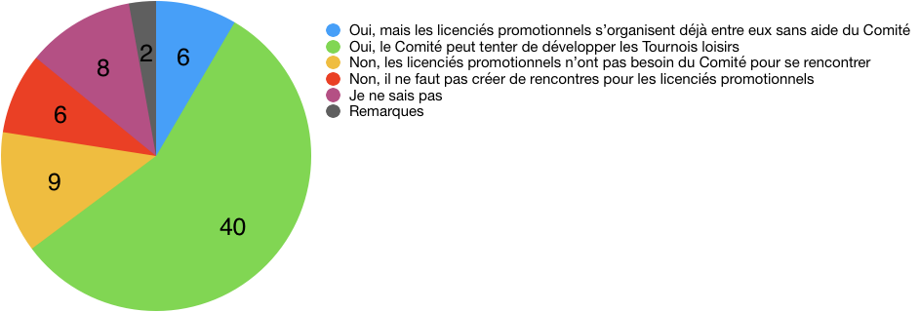

6. Rencontres sportives :
"Comment trouve-vous les différentes compétitions organisées par le Comité ?".
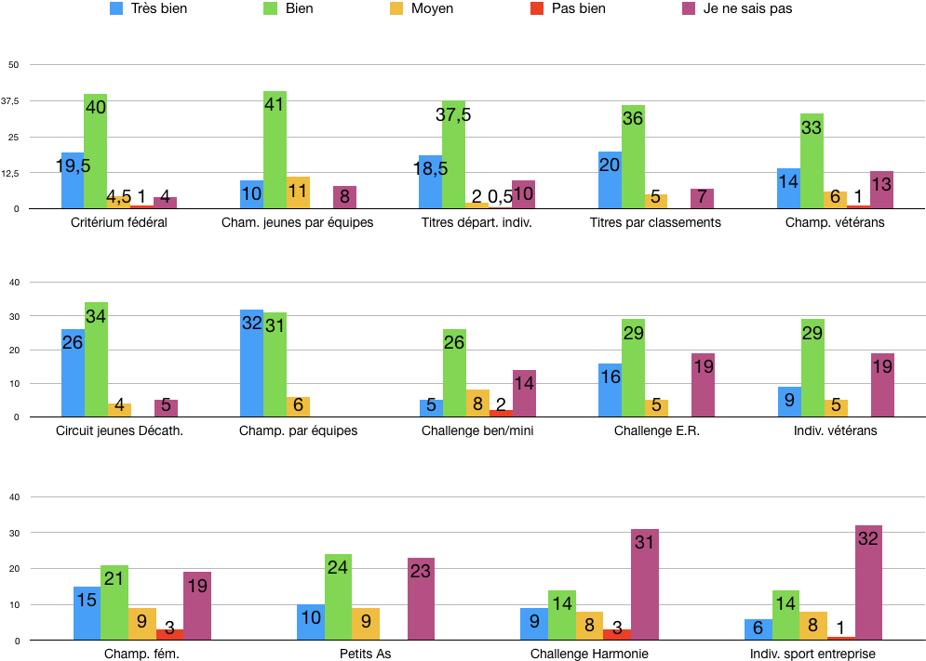

Assemblée Générale à Mamers : envoi des discours à Ségolène rapidement.​
​

Bilan stage Avril : ​
2 semaines de stage sur le club du Villaret:
Stage pour tous 4 jours (L/M et J/V) 80 inscrits sur la1ere semaine Responsable Kévin (Cadre Quentin/ Corentin /S C)
Stage élite 20 inscrits/ jours 2eme semaine Stage élite Responsable Guillaume (Quentin Victor Dalmont + Alexis Gaugain).
3 journées de stage dans les clubs le mercredi ( Connerré / Sille le Guillaume / La Flèche),

Organisation stage Juillet et Aout : ​
Stage de rentrée
Stage été 2 semaines à Changé du 08/19 juillet. Responsable Guillaume Kévin + service civique)
Stage départemental Villaret dernière de semaine d’Aout du 26 au 31.Responsable Guillaume / Kévin / Corentin.
Animation Sport adapté Beaux défis le mardi 4 juin (Guillaume + Timothée).
Tournée d’été avec le Cdos: du 10 juillet au 24 juillet 8 centres (Corentin)

Ping Sarthe Académie : bilan de la saison
Une saison décevante les résultats ne sont pas à la hauteur de nos attentes principalement chez les garçons puisque aucuns joueurs n’ayant évolué en nationale au critérium.

*Clémence Bureau M2 (Arnage) 4 tours en N2 + Qualifié aux Frances aux Minimes à Mondeville.
*Constance Gautier M1 (Connerré) 3 Tours en région 1 Tour en N2
*Gabin Joubert M1 (Montfort) 2 Tours en Rég et 2 tours en Dep
*Maxence Gasnier M1(Maresché) 1 tour en rég 3 Tours en Dep
*Launay Marceau M1 (Coulaines) 1 tour en rég et 3 tours en Dep
*Krizek Malo M1 (Montfort) 2 tours en reg et 2 tours en Dep
*Eva Fontaine B2 (Anille –Braye) 2 tours en reg et un tour en N2.

Evolution du classement des jeunes
- Clémence Bureau M2 (Arnage)+184 pts 996 - 1176
- Constance Gautier M1(Connerré)+ 147pts 655- 802
- Gabin Joubert M1 (Montfort) + 237pts 835 - 1071
- Maxence Gasnier M1(Maresché)+125pts 754 - 879
- Launay Marceau M1 (Coulaines)+ 152 pts 705 - 857
- Krizek Malo M1 (Montfort)+ 142pts 676 - 818
- Eva Fontaine B1 (Anille –Braye) + 67 pts 672 - 739

Technique : évolution technique pour la saison prochaine présentée par Stéphane Brard

Animation Festi ping juin/juillet : ​14 interventions
Encadré par Guillaume + Service civique
Lieux: Fercé, Le Mans STT, Mézières, Conlie, Sillé, La Fresnaye sur Chédouet, St Cosme en Vairais, Marolles, Ste Jamme, Papéa, Savigné , la Suze.
Environ 1200 enfants seront concernés par l’action. Remise du flyers par le club et d’un autocollant festi ping par le comité.

Divers : ​
Dernier tour circuit décathlon 18 mai
Finale Championnat Jeunes 1 juin
Organisation Euro 2019 à Nantes. L’opération est lancée place à 40 euros.

Point 4 : Pôle Technique

- Fixer la stratégie de notre comité pour la dernière année d’olympiade et préparer la future olympiade
- Donner des orientations fortes sur les pôles développement et technique de notre comité

Contexte
Emploi d’un éducateur à temps plein en CDI pour les missions suivantes (mise à disposition dans les clubs, détection, actions scolaires, tournée d’été, etc. …).
Des décisions budgétaires importantes à pendre pour les prochaines saisons en prenant en compte toutes les baisses de subventions CNDS et différentes aides à l’emploi – Perte de revenu par rapport au détachement de Fabrice à la FFTT.
Des demandes plus importantes sur les mises à disposition d’éducateurs de nos clubs sarthois Prévision 60h par semaine pour 28 clubs la saison prochaine.
Les objectifs fixés de la Ping Sarthe ne sont pas au rendez-vous, peu de jeunes athlètes évoluent au niveau national au critérium fédéral.
Une courbe des licenciés traditionnels et loisirs en légère baisse.
Certains pôles en difficulté.
Profiter de la grande réussite du championnat de France pour le développement de notre discipline (en nombre de licenciés, recrutement de bénévoles dans notre instance dirigeante, augmentation de l’enveloppe partenariat privé).

Pôle technique
20 Séances Ping Sarthe avec les 7 profils samedi matin
Une séance individualisée par semaine dans leur club (Montfort, Coulaines, Anille Braye, Arnage, Maresché).
Critérium fédéral Accompagnement selon profils et niveau.
Sortie match de haut niveau (Pro A)
Tenue Sportive avec Flocage
En plus et en parallèle de la Ping Sarthe: regroupement détection mercredi matin de secteurs 2h une fois par mois sur sélection (Marolles / Spay ou Moncé) encadré par Quentin/ kévin.

Objectifs Ping Sarthe académie
- Objectif n°1 : Sensibiliser plus de joueurs et de clubs sur la performance.
Proposer un ou deux créneaux d’entrainements supplémentaires à nos meilleurs joueurs du département qui souhaitent s’entrainer plus afin de rivaliser sur le plan régional et national.
- Objectif n°2 : Etre en adéquation avec la fédé et la ligue
Travailler encore plus sur la performance et les petites catégories poussins benjamins. Et proposer des joueurs sur des stages ligues ou stages nationaux.
- Objectif N°3: Donner la chance à des profils éloignés de faire partie de l’élite et leur proposer des parcours plus individualisés.

Echanges sur la Ping Sarthe académie
- POINTS FORTS :
- O Aller au plus près des clubs plus en zone rurale contrairement à la sport étude ce sont les jeunes qui devaient se déplacer sur le Mans
- O Complément d’entrainements pour les meilleurs jeunes dans les clubs n’ayant pas d’éducateurs donc un volume d’entrainements insuffisants
- O Travailler sur la détection et la performance pour emmener les plus jeunes catégories vers les stages régionaux ou nationaux (cohérence avec la ligue et la fédération)
- POINTS FAIBLES :
- O Les résultats attendus ne sont pas au rendez-vous malgré l’accompagnement des jeunes
- O A partir d’un certain niveau et d’un certain âge les jeunes rejoignent les clubs plus structurés pour la performance
- O Nécessite des moyens financiers (temps éducateurs – déplacements sur compétition – etc. …)

Orientations
Action de recrutement Festi ping et école augmenter le nombre de poussins benjamins.
Détection des jeunes poussins /benjamins sur les premières compétitions (circuit décathlon / Petits As par exemple).
Garder un regroupement départemental Poussins Benjamins.
Fixer un nombre de jeunes par groupe sectorisé.
Assurer des rassemblements pour ce groupe de jeunes une fois par mois sur chacun des 3 secteurs (nord - sud – le Mans).
Arrêt de la Ping Sarthe Académie.

Orientations prioritaires
Réaliser des animations Ping tour Sarthe dans la communauté de communes Loué Brulon Noyen
Festi Ping dans les écoles des communes de la communauté de Loué Brulon Noyen
Festi Ping en partenariat avec les clubs sur les écoles qui se sont déplacées à Antarès

Manifestations pour les licenciés loisirs
Création d’un tableau loisir (Challenge Harmonie Mutuelle)

Arrêt définitif de la Ping Sarthe Académie. Réunion lundi 20 mai pour les avertir.

Point 5 : Pôle Développement

Projets développement :
Kits de communication (35 clubs) : Galaxy Imprimeur (1065€ avec la personnalisation) (ITF : 1090€).
Banderoles/autocollants : Easyflyer (879,60€)
Autocollant Festi Ping : 3000 exemplaires Easyflyer (255€)

Actions de promotion :
Journée Beaux Défis (sport adapté) : 4 juin
Tournée d’été (CDOS) : 8 dates en juillet
EURO 2019 / Papéa Parc : 12 juillet
Festi Ping

Projets à venir :
Loué-Brulon-Noyen
Club loisir Flée : recherche d’un bureau
Soirée partenaire (décembre 2019)
Envoyer nos plaquettes partenariats aux partenaires actuelles
Rdv partenaire : traiteur "Tradition Sarthoise" (Mickael Doire)

Point 6 : Pôle Finance

Tarifs : licences et mise à disposition saison 2019-2020

Augmentation de 2€ le tarif horaire des mises à disposition dans les clubs de 37€ à 39€

Budget 2020
Présentation du budget avec les augmentations de 2€ part comité sur toutes les licences et de 2€ du tarif horaires des mises à disposition dans les clubs et des dépenses en moins (arrêt de la Ping Sarthe Académie, - de frais de déplacements des éducateurs Team Sarthe).
Le budget est équilibré.
Vote du budget et des augmentations à l’unanimité.

Point 7 : Pôle Compétition

Modification règlement
- Championnat Seniors
Modification déjà validée le 4 février

Article 5-4-2 : PHASE 2 : Nombre de montées de D0 en R3 : 4
Les premiers de chaque poule de D0 et le meilleur 2ème montent en R3.
ATTENTION : Nouveauté :
4 descentes où plus de région : maintien des 3 poules de D0.
Si moins de 4 descentes, retour à 2 poules de D0.

- Challenge Harmonie Mutuelle
Modifications proposées :
Suppression moins de 1500 pts et moins de 2500 pts (déjà en place cette saison par manque d’équipes)
Propositions pour 2019/20 : 3 divisions
moins de 2000 pts (déjà en place pour 2018/19)
moins de 3000 pts
Création d’une division Loisirs (Licences promos)

Prévoir une affiche à donner aux clubs à la réunion de rentrée.

- Critérium Fédéral
Expérience des divisions : D2, D3, D4 pour les BG, MG et CG au meilleur des 3 manches.
Reconduction pour la saison 19/20.

Point existant à rajouter dans le règlement CD72
Pour un 1er forfait excusé et justifié entrant dans la liste des absences à justifier définie par la commission sportive fédérale :
Voyages scolaires, Service National Universel, décès (parents, enfants, fratrie), le joueur est maintenu dans la division. Pour les autres premiers forfaits excusés, le joueur descend d’une division. Pour un 2ème forfait, si le 1er forfait était excusé et justifié, le joueur descend d’une division.
Proposition : Rajout - Certificat médical présenté

- Titres par catégories
Article 2-2 :
o Un joueur ou joueuse peut s’inscrire dans 2 tableaux à raison d’un tableau par jour.
o Le joueur peut participer à un tableau supérieur à sa catégorie s’il a les points nécessaires pour participer à ce tableau.
o Obligation de participer au tableau correspondant à sa catégorie.

Le cas s’est produit cette année ou un joueur (Camille Lebrun a fait son tableau Minime le samedi et a souhaité disputé le tableau Sénior le Dimanche.
Par contre Ethan Guibert (Cadet) n’y a pas eu droit car son tableau Cadet était le dimanche en même temps que le tableau Sénior et fut bloqué par l’article :
o Obligation de participer au tableau correspondant à sa catégorie.
Or la saison prochaine, Ethan pourrait participer en Séniors puisqu’il passe Junior (Samedi) mais Camille qui a pu le faire cette saison, ne pourra plus puisqu’il passe Cadet.
Proposition :
Une ou 2 wild-cards peuvent être accordées pour permettre à un joueur de participer à un tableau supérieur (2 ou 3 catégories au-dessus) s’il a les points nécessaires, sans jouer dans le tableau de sa catégorie.

- Championnat poussins
Il se déroule sur 3 après-midi à partir de janvier.
Chaque équipe est composée de 2 joueurs, 2 joueuses ou mixtes. (Rencontre sur 5 pts maximum)

Propositions :
Autoriser les Poussins PROMOS à participer mais sans basculement de la licence en traditionnelle.
Inscription libre à chaque tour.
Engagement : 5€ par équipes (actuellement 15€)

Toutes les modifications sont adoptées à l’unanimité

Point 7 : Tour des pôles

Championnat de France
Soirée des bénévoles début septembre.
Préparation du bilan présenté à l’assemblée générale du comité.

Communication
Benoit veut être au courant par la boîte générique. Idem pour Facebook et site

Fin de la réunion à 23h25

Rappel des décisions

- Prêt de 25 000€ à la Ligue (Point 1)
- Aide exceptionnelle de 100€ pour Som sport adapté Chpt de France (Point 1)
- Tarifs mutations (Point 2)
- Vote budget et augmentations (Point 6)
- Modifications règlements (Point 7)

